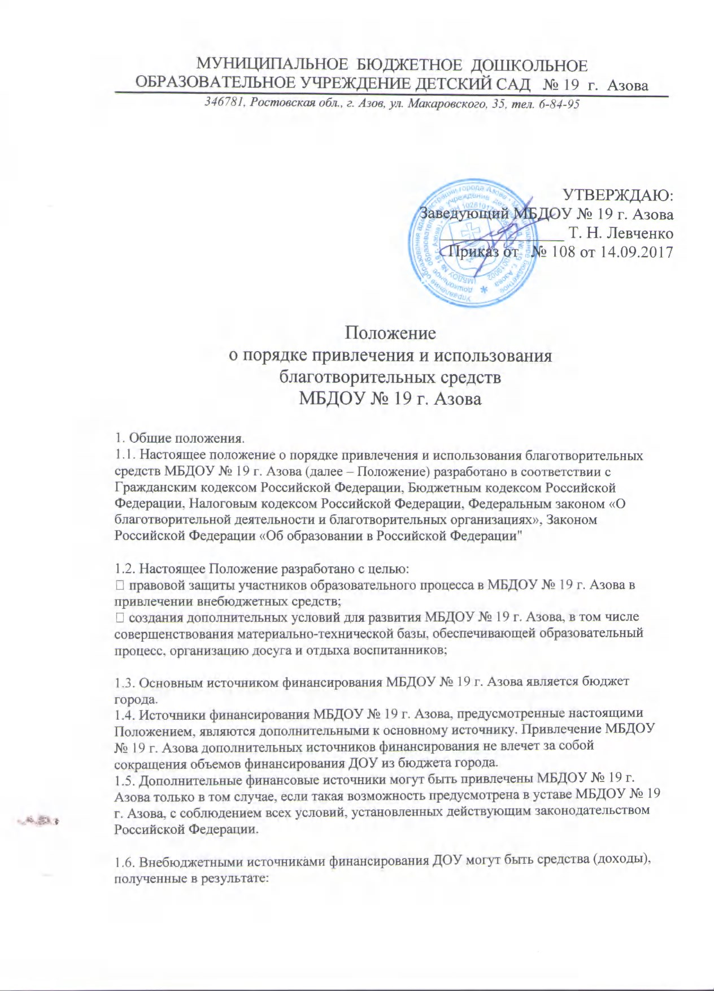

• благотворительной деятельности организаций, предприятий и иных юридических лиц, в том числе иностранных, а также индивидуальных предпринимателей, предпринимателей без образования юридического лица;
• целевых взносов физических лиц и (или) организаций, предприятий и иных юридических лиц, в том числе иностранных, а также индивидуальных предпринимателей, предпринимателей без образования юридического лица;
• добровольных пожертвований физических лиц и (или) организаций, предприятий и иных юридических лиц, в том числе иностранных, а также индивидуальных предпринимателей, предпринимателей без образования юридического лица (далее по тексту настоящего Положения — физические и юридические лица);

1.7. Привлечение МБДОУ № 19 г. Азова дополнительных финансовых средств (целевых взносов, добровольных пожертвований, предоставление платных услуг), является правом, а не обязанностью.
1.8. Основным принципом привлечения внебюджетных средств МБДОУ № 19 г. Азова является добровольность их внесения физическими лицами, в том числе родителями (законными представителями) обучающихся и юридическими лицами.
1.9. Расходы за счет внебюджетных источников финансирования осуществляются в пределах средств, полученных МБДОУ № 19 г. Азова города в текущем финансовом году.

2. Основные понятия, используемые в Положении

2.1. Законные представители — усыновители, опекуны, попечители воспитанников МБДОУ № 19 г. Азова.
2.2. Органы самоуправления в МБДОУ № 19 г. Азова — родительские и общественные организации, управляющие советы, родительские комитеты, общее собрание, совет образовательного учреждения, педагогический совет учреждения, родительский комитет и т.п. (далее — органы самоуправления). Порядок выборов органов самоуправления МБДОУ № 19 г. Азова и их компетенция определяются Уставом МБДОУ № 19 г. Азова, положением о соответствующем органе самоуправления, разрабатываемым МБДОУ № 19 г. Азова самостоятельно и утверждаемым руководителем МБДОУ № 19 г. Азова.
2.3. Целевые взносы — добровольная передача юридическими или физическими лицами денежных средств, которые должны быть использованы по объявленному (целевому) назначению. В контексте настоящего Положения целевое назначение — развитие МБДОУ № 19 г. Азова.
2.4. Добровольное пожертвование — добровольное дарение вещи (включая деньги, ценные бумаги) или прав, услуг в общеполезных целях. В контексте настоящего Положения общеполезная цель — развитие МБДОУ № 19 г. Азова.
2.5. Жертвователь — юридическое или физическое лицо, в том числе законные представители воспитанников, осуществляющее добровольное пожертвование.

3. Порядок привлечения ДОУ целевых взносов

3.1. Привлечение целевых взносов может иметь своей целью приобретение необходимого МБДОУ № 19 г. Азова имущества, укрепление и развитие материально- технической базы МБДОУ № 19 г. Азова, охрану жизни и здоровья, обеспечение безопасности обучающихся в период образовательного процесса либо решение иных задач, не противоречащих уставной деятельности МБДОУ № 19 г. Азова и действующему законодательству Российской Федерации.
3.2. Решение о необходимости привлечения целевых взносов юридических и (или) физических лиц, родителей (законных представителей) принимается органами самоуправления МБДОУ № 19 г. Азова на общем собрании родителей (законных представителей) воспитанников, с утверждением цели их привлечения. Руководитель МБДОУ № 19 г. Азова представляет расчеты предполагаемых расходов и финансовых средств, необходимых для осуществления вышеуказанных целей. Данная информация доводится до сведения родителей (законных представителей) путем их оповещения на родительских собраниях либо иным способом.
3.3. МБДОУ № 19 г. Азова не имеет права самостоятельно по собственной инициативе привлекать целевые взносы юридических и физических лиц, родителей (законных представителей) воспитанников без их согласия.
3.4. Размер целевого взноса юридическим и (или) физическим лицом, родителем (законным представителем) воспитанников определяется самостоятельно.
3.5. Решение о внесении целевых взносов МБДОУ № 19 г. Азова со стороны юридических лиц, а также иностранных лиц принимается ими самостоятельно, с указанием цели реализации средств, а также по предварительному письменному обращению МБДОУ № 19 г. Азова к указанным лицам.
3.6. Целевые взносы юридических и физических лиц, родителей (законных представителей) обучающихся вносятся на внебюджетные лицевые счета МБДОУ № 19 г. Азова, открытые в финансовом управлении администрации города. Внесение целевых взносов наличными средствами на основании письменного заявления физических лиц, в том числе родителей (законных представителей), не допускается.
3.7. Распоряжение привлеченными целевыми взносами осуществляет руководитель МБДОУ № 19 г. Азова строго по объявленному целевому назначению.
3.8. При нецелевом использовании денежных средств, полученных в виде целевых взносов юридических и физических лиц, в том числе родителей (законных представителей) воспитанников, руководитель несет персональную административную ответственность, а при наличии состава преступления — уголовную ответственность.

4. Порядок привлечения МБДОУ № 19 г. Азова добровольных пожертвований.

4.1. Добровольные пожертвования МБДОУ № 19 г. Азова могут производиться юридическими и физическими лицами, в том числе родителями (законными представителями) воспитанников. МБДОУ № 19 г. Азова вправе собирать пожертвования. Добровольные пожертвования в виде денежных средств юридических и физических лиц, в том числе родителей (законных представителей) воспитанников, оформляются в соответствии с действующим гражданским законодательством, и вносятся на внебюджетные лицевые счета МБДОУ № 19 г. Азова, открытые в финансовом управлении администрации города. Внесение добровольных пожертвований наличными средствами на основании письменного заявления физических лиц, в том числе родителей (законных представителей) воспитанников, на имя руководителя МБДОУ № 19 г. Азова или их фактическая передача работнику МБДОУ № 19 г. Азова не допускается. Наличие денежных средств отражается в плане финансово-хозяйственной деятельности по статье дохода и расхода. Добровольное пожертвование в виде имущества оформляется в обязательном порядке актом приема-передачи и ставится на баланс МБДОУ № 19 г. Азова в соответствии с действующим законодательством. (Приложение) Добровольные пожертвования недвижимого имущества подлежат государственной регистрации в порядке, установленном федеральным законодательством.

5. Права и ответственность

5.2. МБДОУ № 19 г. Азова, орган самоуправления ДОУ не имеет права самостоятельно по собственной инициативе принуждать юридических и физических лиц, родителей (законных представителей) воспитанников без их согласия к внесению добровольных пожертвований.
5.3. Размер добровольного пожертвования юридическим и (или) физическим лицом, родителями (законным представителем) воспитанников определяется самостоятельно.
5.4. Распоряжение привлеченными добровольными пожертвованиями осуществляет руководитель МБДОУ № 19 г. Азова строго по определенному жертвователем назначению. В случаях внесения пожертвования на не конкретизированные цели развития МБДОУ № 19 г. Азова, расходование этих средств, производится в соответствии со сметой расходов и отражается в плане финансово-хозяйственной деятельности, согласованной с родительским комитетом МБДОУ № 19 г. Азова.
5.5. Руководитель обязан представлять отчет о расходовании пожертвований юридических и физических лиц, в том числе родителей (законных представителей) воспитанников по их запросу. Учредителю руководитель представляет отчет о привлечении и расходовании пожертвований.
5.6. При использовании денежных средств, полученных в виде добровольных пожертвований юридических и физических лиц, в том числе родителей (законных представителей) обучающихся, не по назначению определенному жертвователями, руководитель МБДОУ № 19 г. Азова несет ответственность в соответствии с действующим законодательством.

6. Контроль за соблюдением законности привлечения дополнительных финансовых средств.

6.1. Контроль за соблюдением законности привлечения дополнительных финансовых средств МБДОУ № 19 г. Азова осуществляется Учредителем, органами наделенными полномочиями по обеспечению финансового контроля в соответствии с настоящим положением.
6.2. Запрещается отказывать гражданам в приеме детей из-за невозможности или нежелания родителей (законных представителей) осуществлять целевые взносы, добровольные пожертвования, либо выступать потребителем платных дополнительных образовательных услуг.

7. Заключительные положения

7.1. Руководитель МБДОУ № 19 г. Азова несет персональную ответственность за соблюдение порядка привлечения и использования дополнительных финансовых средств.
7.2. Средства, полученные МБДОУ № 19 г. Азова в качестве благотворительной помощи, целевых взносов, пожертвований, дарения или другие доходы, полученные на безвозмездной основе, не являются объектом налогообложения по НДС и налога на прибыль.
7.3. Данное Положение действует до замены новым нормативным документом.

Приложение №1
к Положению
о добровольных пожертвованиях
МБДОУ № 19 г. Азова

ДОГОВОР №_____
пожертвования денежных средств муниципальному бюджетному дошкольному образовательному учреждению детский сад № 19 г. Азова(МБДОУ № 19 г. Азова)

«___» ___________ 20__ г. ________________________________________________________________________________ именуемое (ый) в дальнейшем «Жертвователь», с одной стороны и Муниципальное бюджетное дошкольное образовательное учреждение детский сад общеразвивающего вида второй категории № 19 г. Азова (МБДОУ № 19 г. Азова), в лице заведующего Левченко Татьяной Николаевной, действующего на основании Устава, именуемое в дальнейшем «Одаряемый», с другой стороны, именуемые в дальнейшем Стороны, заключили настоящий договор о нижеследующем:

1. Предмет договора
1.1. В соответствии с настоящим договором Жертвователь обязуется безвозмездно передать «Одаряемому», денежные средства в размере ___________________________________________________рублей в качестве пожертвования_______________________________________________________________________________________________________________________
1.2. Жертвователь передает «Одаряемому», денежные средства, указанные в пункте 3.3. настоящего договора, для использования «Одаряемым», в целях укрепления материальной базы «Одаряемого»,. 1.3. Денежные средства считаются переданными «Одаряемому», с момента их зачисления на лицевой счет «Одаряемого»,.
1.4. Если использование «Одаряемым», пожертвованных денежных средств в соответствии с назначением, указанным в пункте 3.3. договора, станет невозможным вследствие изменившихся обстоятельств, то они могут быть использованы по другому назначению лишь с письменного согласия Жертвователя.

2. Права и обязанности сторон
2.1. Жертвователь обязуется в течение 3-х дней с момента подписания настоящего договора перечислить «Одаряемому», денежные средства, указанные в пункте 1.1. настоящего договора.
2.2. «Одаряемый», вправе в любое время до передачи ему пожертвования от него отказаться. Отказ «Одаряемого», от пожертвования должен быть совершен также в письменной форме. В этом случае настоящий договор считается расторгнутым с момента получения отказа.
2.3. Жертвователь вправе требовать отмены пожертвования в случае использования «Одаряемым», пожертвованных денежных средств не в соответствии с целями, указанными в пункте 1.2. настоящего договора.

3. Разрешение споров
3.1. Все споры и разногласия, которые могут возникнуть между Сторонами по вопросам, не нашедшим своего разрешения в тексте данного договора будут разрешаться путем переговоров на основе действующего законодательства.
3.2. При не урегулировании в процессе переговоров спорных вопросов споры разрешаются в судебном порядке в соответствии с законодательством Российской Федерации.

4. Срок действия договора
4.1. Настоящий договор вступает в силу с момента его подписания Сторонами и действует до полного выполнения Сторонами всех принятых на себя обязательств в соответствии с условиями договора.

5. Заключительные положения
5.1. Во всем остальном, что не предусмотрено настоящим договором, Стороны руководствуются действующим законодательством Российской Федерации.
5.2. Любые изменения и дополнения к настоящему договору действительны при условии, если они совершены в письменной форме и подписаны Сторонами.
5.3. Договор может быть расторгнут по письменному соглашению Сторон.
5.4. Договор составлен в двух экземплярах, имеющих одинаковую юридическую силу, по одному для каждого из Сторон.
6. Адреса и реквизиты сторон

Жертвователь | «Одаряемый»,
______________________________  Жертвователь | ________________________________  «Одаряемый»

ДОГОВОР №_____
пожертвования имущества и материальных ценностей муниципальному бюджетному дошкольному образовательному учреждению общеразвивающего вида второй категории № 19 (МБДОУ № 19 г. Азова)
г. Азов «___» ___________ 20__ г. ________________________________________________________________________________ именуемое (ый) в дальнейшем «Жертвователь», с одной стороны и муниципальное бюджетное дошкольное образовательное учреждение общеразвивающего вида второй категории № 19 (МБДОУ № 19 г. Азова)
в лице заведующего Левченко Татьяны Николаевны, действующего на основании Устава, именуемое в дальнейшем «Одаряемый» с другой стороны, именуемые в дальнейшем Стороны, заключили настоящий договор о нижеследующем:

1. Предмет договора
1.1. В соответствии с настоящим договором Жертвователь обязуется безвозмездно передать «Одаряемому » имущество__________ в качестве пожертвования.
1.2. Жертвователь передает «Одаряемому» имущество __________ , указанные в пункте 3.3. настоящего договора, для использования «Одаряемым» в целях укрепления материальной базы «Одаряемого».

2. Права и обязанности сторон
2.1. «Одаряемый» вправе в любое время до передачи ему пожертвования от него отказаться. Отказ «Одаряемого» от пожертвования должен быть совершен также в письменной форме. В этом случае настоящий договор считается расторгнутым с момента получения отказа.
2.2. Жертвователь вправе требовать отмены пожертвования в случае использования «Одаряемым» пожертвованного имущества _________ не в соответствии с целями, указанными в пункте1.2. настоящего договора.

3. Разрешение споров
3.1. Все споры и разногласия, которые могут возникнуть между Сторонами по вопросам, не нашедшим своего разрешения в тексте данного договора будут разрешаться путем переговоров на основе действующего законодательства.
3.2. При не урегулировании в процессе переговоров спорных вопросов споры разрешаются в судебном порядке в соответствии с законодательством Российской Федерации.

4. Срок действия договора
4.1. Настоящий договор вступает в силу с момента его подписания Сторонами и действует до полного выполнения Сторонами всех принятых на себя обязательств в соответствии с условиями договора.
5. Заключительные положения
5.1. Во всем остальном, что не предусмотрено настоящим договором, Стороны руководствуются действующим законодательством Российской Федерации.
5.2. Любые изменения и дополнения к настоящему договору действительны при условии, если они совершены в письменной форме и подписаны Сторонами.
5.3. Договор может быть расторгнут по письменному соглашению Сторон.
5.4. Договор составлен в двух экземплярах, имеющих одинаковую юридическую силу, по одному для каждого из Сторон.

6. Адреса и реквизиты сторон
Жертвователь | «Одаряемый»,

АКТ ПРИЕМКИ-ПЕРЕДАЧИ ИМУЩЕСТВА

г. Азов "__" ________ ____ г.
______________, именуем___ в дальнейшем "Жертвователь", в лице __________, действующ___ на основании ____________, с одной стороны, и ______________, именуем__ в дальнейшем "Одаряемый", в лице ____________, действующ___ на основании ________, с другой стороны, именуемые вместе "Стороны", а по отдельности "Сторона", составили настоящий акт (далее - Акт) о нижеследующем.

1. Во исполнение п. 2.1 Договора пожертвования от "___" __________ _____ г. Жертвователь передал, а Одаряемый принял следующее имущество.

N | Наименование имущества | Количество | Стоимость руб.

2. Техническое состояние имущества: ___________________________________
3. Документы на имущество: ___________________________________________
4. Настоящий Акт составлен в двух экземплярах, по одному для каждой из Сторон, и является неотъемлемой частью Договора пожертвования от "___" _____ г.

От имени жертвователя: | От имени Одаряемого:
______________________________  Жертвователь | ________________________________  Одаряемый

ДОГОВОР №_____
безвозмездного оказания услуг (выполнения работ) муниципальному бюджетному дошкольному образовательному учреждению общеразвивающего вида второй категории № 19 (МБДОУ № 19 г. Азова)

г. Азов «______»_________20__г.

Муниципальное бюджетное дошкольное образовательное учреждение общеразвивающего вида второй категории № 19 (МБДОУ № 19 г Азова), именуемое в дальнейшем «Заказчик» в лице заведующего действующего на основании Устава, с одной стороны и (ФИО физического лица), (ФИО) физического лица или наименование юридического лица, а также должность, ФИО его уполномоченного лица) именуемый в дальнейшем «Исполнитель», действующий на основании _________________________________________, с другой стороны, заключили настоящий договор о нижеследующем:

1. Предмет договора

1.1. По настоящему Договору Исполнитель обязуется по заданию Заказчика безвозмездно оказать услуги (выполнить работы) по ______________________.
1.2. Исполнитель оказывает услуги (выполняет работы) лично.
1.3. Срок оказания услуг (выполнения работ) - __________________________].

2. Обязанности Сторон
2.1. Исполнитель обязан:
2.1.1. Предоставить Заказчику услуги (выполнить работы) надлежащего качества в порядке и сроки, предусмотренные настоящим Договором.
2.1.2. Приступить к исполнению своих обязательств, принятых по настоящему Договору, не позднее __________________________.
2.2. Заказчик обязан:
2.2.1. Оказывать Исполнителю содействие для надлежащего исполнения обязанностей, в том числе предоставлять Исполнителю всю необходимую информацию и документацию, относящиеся к деятельности оказываемых услуг.
2.2.2. Исполнитель оказывает услуги (выполняет работы) на безвозмездной основе.
3. Ответственность Сторон

3.1. Стороны несут ответственность за неисполнение или ненадлежащее исполнение обязанностей по настоящему договору в соответствии с действующим законодательством РФ.

4. Заключительные положения

4.1. Настоящий Договор составлен в двух экземплярах, имеющих равную юридическую силу, по одному для каждой из сторон.
4.2. Настоящий Договор вступает в силу с момента его заключения и действует до полного исполнения обязательств Сторонами.
4.3. Настоящий Договор может быть расторгнут в любой момент по инициативе любой из сторон. При этом инициативная сторона обязана направить другой стороне уведомление о расторжении настоящего договора в срок не позднее чем за _____ дней до такого расторжения.
4.4. Во всем, что не предусмотрено настоящим Договором, Стороны руководствуются действующим законодательством РФ.
5. Реквизиты и подписи Сторон

Исполнитель:  ________________  «__»________20 | Заказчик:  ________________  «__»________20

АКТ № ______
сдачи-приемки выполненных работ (оказанных услуг)
«___»______20 г. Азов
Во исполнение договора безвозмездного выполнения работ (оказания услуг) №____ от "___"____________г. ____________________________________________, в лице __________________________________________________________________, действующего на основании ________________________________________________, именуемый в дальнейшем "Исполнитель", и ___________________________________, в лице ____________________________________________________, действующего на основании ______________________, именуемый в дальнейшем "Заказчик", составили настоящий акт о нижеследующем:
1. Исполнитель передает, а Заказчик принимает следующие работы (услуги):
-_________________________________________________________________________
-_________________________________________________________________________
2. Согласно пункту ___________________ договора работы (услуги) выполнены иждивением_______________________(с использованием его материалов, средств и т.п.). (указать Заказчика или Исполнителя)
Материалы (средства) | Кол-во | Цена | Сумма
3. Количество и качество выполненных работ (оказанных услуг) соответствует условиям договора в полном объеме.
4. Результаты выполненных работ (оказанных услуг) по договору

Сдал: Принял:
Исполнитель: Заказчик:

________________ ______________
«__»________20 «__»_____20

